
2024年 8月30日
株式会社ホビージャパン
雑誌
Love Voice mag. vol.2
2024年8月30日(金)発売
株式会社ホビージャパン（本社：東京都渋谷区、代表取締役社長：松下大介）は、声優誌「Love Voice mag. (ラブボイスマガジン)vol.2」を2024年8月30日(金)より全国書店にて発売いたします。



今、旬の声優をフィーチャーするハイクオリティビジュアルマガジン！
▲Closing cover
▲Opening cover

今、旬の声優をフィーチャーするハイクオリティビジュアルマガジン「Love Voice mag.（ラブボイスマガジン）vol.2」が8月30日（金）に発売！
素顔を写し撮るプライベートライクグラビアが読者から大反響！ 「vol.2」では「日本の夏～晩夏」に焦点あて、それぞれの演者にあったシチュエーションをご用意。より写真のクオリティに磨きをかけたページをお見せします！
オープニングカバー＆巻頭スペシャルグラビアは前田佳織里（40ページ）、クロージングカバー＆巻末スペシャルグラビアは佐々木琴子（22ページ）。スペシャルグラビアはペイトン尚未と野中ここなが登場。

【本誌内容】
■オープニングカバー＆巻頭スペシャルグラビア
前田佳織里（40ページ）
■クロージングカバー＆巻末スペシャルグラビア
佐々木琴子（22ページ）

■スペシャルグラビア
ペイトン尚未
野中ここな

▲前田佳織里


▲佐々木琴子


▲野中ここな
▲ペイトン尚未
「Love Voice mag. vol.2」購入特典ブロマイド
「Love Voice mag. vol.2」の発売を記念して、店舗購入特典キャンペーンを実施中！
対象店舗で「Love Voice mag. vol.2」を1冊購入するごとに店舗特典ブロマイド1枚をプレゼント！
※1冊お買い上げごとに1枚差し上げます
※各店舗ともなくなり次第終了となります

【店舗購入特典】
●ゲーマーズ 前田佳織里 ランダムブロマイド（全5種）
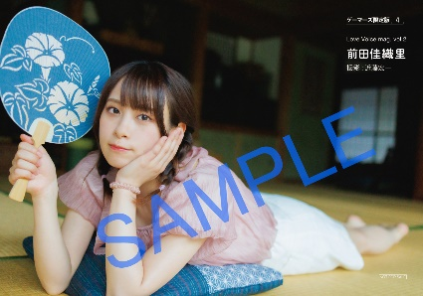

●アニメイト 前田佳織里 ランダムブロマイド（全5種）


●前田佳織里 店舗別特製ブロマイド（各1種）
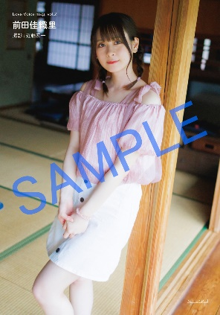
ポストホビー
メロンブックス
HMV
セブンネット
書泉

【商品情報】
Love Voice mag. (ラブボイスマガジン)vol.2
●発売日：2024年8月30日(金)発売
●定価：2,200円（本体2,000円＋税10％）
●雑誌コード：68160-01
●ISBNコード：978-4-7986-3605-4
●JANコード：9784798636054
●判型：A4変型
●発売元：ホビージャパン

【プレスリリースに関するお問い合わせは下記まで】
株式会社ホビージャパン 広報宣伝課 並木・岡本
〒151-0053 東京都渋谷区代々木 2-15-8 E-mail：pr@hobbyjapan.co.jp
TEL：03-5304-9115 URL：https://hobbyjapan.co.jp/

